* 1. **Carmine Azzurro (Imprenditore agricolo)**

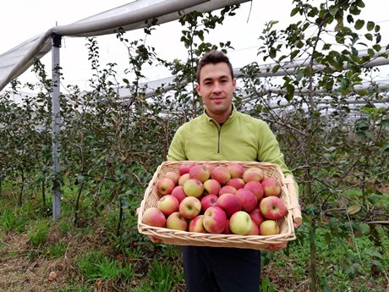**I:** Salve, grazie per l’ospitalità

**C:** Ciao Paolo sono Carmine figurati, questa è un’azienda agricola a conduzione familiare fondata da mio padre tempo fa. Qui produciamo principalmente mele di vario genere ed ora ci stiamo attrezzando per coltivare limoni. Cosa vorresti sapere in particolare?

**I:** Ha detto che è un’azienda fondata tempo fa, può spiegarmi com’era l’azienda prima e com’è l’azienda ora?

**C:** Certo, c’è da evidenziare che questa azienda ha sempre puntato ad offrire al cliente un prodotto di qualità. L’azienda fondata da mio padre era una piccola realtà e come obbiettivi ha sempre perseguito la qualità del prodotto e adottato uno stile di agricoltura tradizionale, che ci hanno permesso di essere la media realtà imprenditoriale di oggi. Ora che mio padre mi ha lasciato la conduzione di quest’azienda, penso che nonostante l’agricoltura tradizionale ci abbia reso quello che siamo ora, bisogna guardare avanti e abbracciare la tecnologia anche se mio padre non sarebbe d’accordo. Non nascondo che molte perdite le abbiamo avuto per il gelo, che uccideva i fiori, per la siccità, nonostante i nostri sforzi di irrigare i campi con irrigatori manuali, e ora mi chiedo perché non accogliere delle semplificazioni dalla tecnologia, che ne sono certo ci permetteranno di offrire un prodotto sempre più di qualità ed avere una produzione con meno perdite e meno preoccupazioni. Guardi che stiamo anche lavorando per ricreare un microclima, per coltivare ortaggi fuori stagione, come i pomodori. Penso di aver risposto pienamente alla tua domanda.

**I:** Sì, mi ha risposto grazie, mentre riguardo ai pomodori e agli ortaggi fuori stagione, perché perseguire questa strada.

**G:** Come azienda siamo in cerca di nuovi business, e per la zona non ci sono aziende che fanno questo tipo di attività quindi per noi è una nuova opportunità di crescita, ma per riuscire nell’intento vogliamo sfatare il mito che mangiare ortaggi prodotti fuori stagione fanno male, in realtà se vengono prodotti in un microclima che coincide con il loro periodo di fioritura e trattati sempre con rispetto non usando medicinali che posso essere nocivi per l’uomo, i consumatori porteranno a tavola ortaggi di ottima qualità. Il nostro obbiettivo è il consumatore al primo posto.

**I:** Carmine grazie, è stato esaustivo, la saluto.

**C:** Salve Paolo.